Утверждено:
Председатель
МСОО «Школа Мужества»
____________________М.А. Мехедко

Согласовано:
Председатель
РСМОО «Белорусская федерация
Шинкиокушин карате»
__________________С.А. Кротов

ПОЛОЖЕНИЕ
О ПРОВЕДЕНИИ ТУРНИРА ПО КИОКУШИН КАРАТЕ
«КУБОК МУЖЕСТВА»

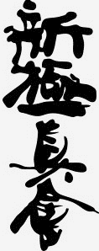

Минск 2021

- Цели и задачи турнира
- выявление сильнейших спортсменов;
- повышение спортивного мастерства участников;
- развитие и популяризация вида соревновательной деятельности Киокушин карате;
- укрепление спортивной дружбы среди участников мероприятия;
- вовлечение большего числа детей и молодёжи в занятия спортом;
- популяризация профессии спасателя и подготовка молодёжи к службе в МЧС.

- Организаторы соревнований
2.1. Турнир проводится под эгидой Белорусского Союза Киокушин карате, с использованием Kumite Technology и прямой трансляцией на YouTube канале.
2.2. Общее руководство подготовкой и проведением турнира осуществляет РСМОО «Белорусская федерация Шинкиокушин карате». Проводящей организацией является МСОО «Школа Мужества». Непосредственное проведение соревнований возлагается на Оргкомитет в составе:
Председатель – Мехедко Максим Александрович.
Зам. председателя – Полякова Мария Владимировна.
Главный судья – Кротов Сергей Александрович.
Зам. главного судьи – Алексеев Денис Викторович.
Главный секретарь – Клименкова Оксана Михайловна.
Примечания. Организаторы соревнований не несут ответственности за возможные травмы, полученные в рамках проведения турнира.

- Финансирование турнира
3.1. Расходы по организации соревнований несет МСОО «Школа Мужества».
3.2. Расходы, связанные с командированием участников (проезд, питание, размещение) несут командирующие организации.
3.3. Победители и призёры турнира награждаются кубками и дипломами соответствующих степеней за 1,2,3 места. Дополнительно могут устанавливаться призы и подарки от спонсоров.
3.4. Для покрытия затрат, связанных с проведением соревнований, могут привлекаться внебюджетные источники финансирования.
3.5. Оргкомитетом соревнований принято решение о стартовых взносах (в виде добровольного пожертвования на уставную деятельность) в размере 50 рублей за участие с каждого участника в одном разделе турнира (кумите или ката), 75 рублей с каждого участника, заявленного на участие в двух разделах турнира (кумите и ката).
3.6. Для обеспечения качества проведения турнира каждая команда представляет минимум одного судью. Требования к внешнему виду рефери и судей: однотонные черные брюки, синяя рубашка с коротким рукавами, бабочка белого цвета. Турнир проводится по правилам, разработанным РСМОО «Белорусская федерация Шинкиокушин карате».

- Сроки, место проведение и расписание турнира
06 ноября 2021г. (суббота) г. Минск, ул. Ташкентская,19, Чижовка-Арена, игровой зал.
09.00-09.30 - мандатная комиссия. Внимание: взвешивания перед соревнованиями производится не будет. Если в течении всего дня соревнований спортсмен (в доги с защитой на руки, пах и ноги) превысит на 2,3 кг указанный в заявке вес, спортсмен будет дисквалифицирован, а представителю команды за этого участника будет наложен штраф в размере 50 рублей.
09.30 - 09.55 - судейский семинар
10.00 - начало соревнований по ката все категории;
11.00 - начало поединков кумитэ U7, U8, U9, U10
14.00 - открытие соревнований и награждение по ката, а также всех призеров и победителей кумите U7, U8, U9, U10;
14.30 - начало поединков кумитэ U12, U14, U16;
16.30 - награждение победителей, призеров по кумитэ U12, U14, U16, закрытие турнира;
Примечания. Награждение будет проходить только в централизованном порядке.

- Требования к участникам турнира и условия их допуска
5.1. К участию в турнире допускаются команды организаций, клубов, развивающих Киокушин карате, независимо от принадлежности к какой-либо международной федерации.
5.2. К участию в турнире допускаются спортсмены в возрасте 2014-2005 года рождения, не ниже 10 кю, с опытом участия в соревнованиях.
5.3. Представитель команды предоставляет на мандатную комиссию только оригинал заявки (приложение 1) установленной формы в печатном виде. Заявка должна быть подписана и заверена печатью руководителя, командирующего участников на соревнования, подписана и заверена личной круглой печатью врача по спортивной медицине с допуском каждого спортсмена с расшифровкой фамилии, имени, отчества врача и печатью медицинской организации, имеющей лицензию на осуществление медицинской деятельности, предусматривающей работы (услуги) по лечебной физкультуре и спортивной медицине. Допуск спортивного врача к участию в соревнованиях должен быть проставлен не позднее, чем за 7 дней до даты проведения мандатной комиссии. Количество допущенных спортсменов в заявке указывается прописью.
Примечания. Представитель команды, подавший заявку, несет полную ответственность за предоставление достоверной информации о заявленных спортсменах (приложение 1). Представитель команды должен довести до сведения участников турнира о недопущении использования запрещенных средств, включенных в список WADA.
5.4. Каждый участник соревнований на момент прохождения мандатной комиссии должен предоставить следующие документы и экипировку:
- общегражданский паспорт (оригинал) или свидетельство о рождении (оригинал);
- документ, подтверждающий спортивную и стилевую квалификацию (Будо-паспорт или сертификат на кю (оригинал);
- допуск врача;
- для иностранных спортсменов договор страхования от несчастного случая, действительный на момент соревнований (6 ноября 2021г.) + время дороги в обе стороны (оригинал);
- заявление от родителей на имя главного судьи о добровольном участии в турнире, заверенное личной подписью тренера или представителя команды и печатью командирующей организации (федерации или клуба) – для всех участников (приложение 2);
- личную экипировку, предусмотренную пунктом 6 настоящего положения.

- Форма одежды и экипировка участников
6.1. К участию в соревнованиях допускаются спортсмены, имеющие белое доги и пояс соответствующий квалификации участника;
6.2. Для участия в соревнованиях в разделе кумите спортсмен должен иметь следующую личную экипировку:
- протекторы на голень и подъем стопы только в виде эластичного чулка белого цвета с использованием уплотнителя толщиной не менее 1 см. Использование пластиковых щитков, вставок запрещено (рис. 1).
- перчатки чулочного типа с обрезанными пальцами белого цвета, толщина защитного слоя не менее 1 см обеспечивающие полную защиту ударной поверхности кулака (защитный уплотнитель должен быть прострочен) (рис. 2). Использование кожаных перчаток запрещено.
- раковина на пах (для мальчиков обязательно, для девочек по желанию) одевается обязательно под штаны;
- защитный протектор на грудь для девушек, юниорок U12, U14, U16 следующего образца: верхняя граница протектора – на уровне вторых ребер, нижняя граница протектора – не ниже края реберных дуг, боковые границы протектора – по передним подмышечным линиям; пластиковые чашки протектора должны защищать груди, при этом протектор не должен иметь открытых пластиковых элементов. Защита на грудь не должна закрывать живот. Запрещается использовать цельные пластиковые протекторы на грудь (рис.3).
- шлем с закрытым подбородком и металлической маской белого цвета для всех спортсменов (рис.4).
- защитный жилет для спортсменов U7, U8, U9, U10 предоставляется организаторами (рис.6).
Образцы экипировки:

1. 2. 3. 4. 5.

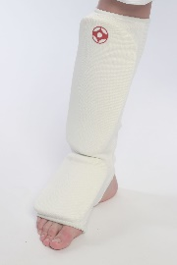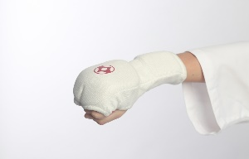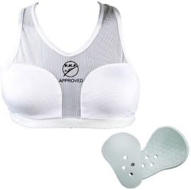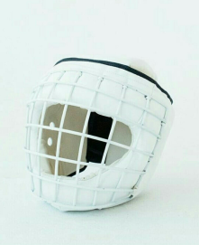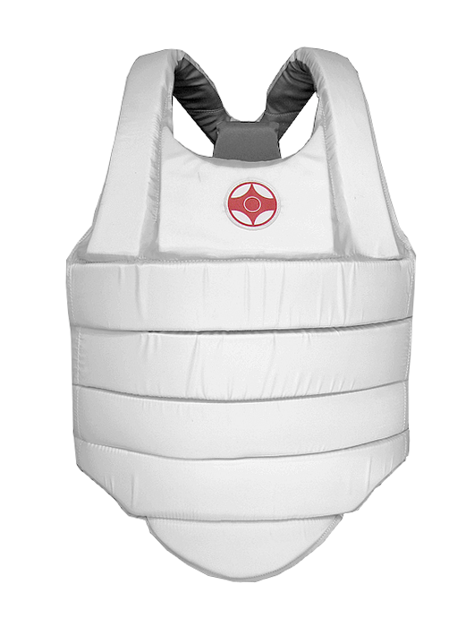

Примечания. За исключением защитного жилета для категории U7, U8, U9, U10, никакой иной защитной экипировкой организаторы соревнований спортсменов не обеспечивают.
Перчатки с разрушенным защитным слоем, или не обеспечивающим надлежащую защиту ударной поверхности кулака к участию в турнире не допускается.
Разрешается использование капы.
Разрешается использовать наколенники (без металлических или пластиковых вставок).
Наличие экипировки, соответствующей требованиям п.6 будет в обязательном порядке проверяться помощниками рефери перед выходом на татами.
При нарушении любого из вышеперечисленных пунктов спортсмен не будет допущен к соревнованиям.
Вниманию руководителей! Мальчики и девочки категорий U7, U8, U9, U10 проводят поединки с ограничением на удары в голову: для них запрещены прямые удары ногами в голову, удары коленями в голову, неконтролируемые удары ногами в голову в падении

7. Программа соревнований

7.1. Возрастные и весовые категории в кумитэ:

Мальчики, юноши, юниоры
U7  2014 | 20 | 25 | 30 | 35 | 40 | свыше  40 кг |  | 1,5 мин. + 1 мин. (с финала)
U8  2013 | 20 | 25 | 30 | 35 | 40 | свыше  40кг
U9  2012 | 25 | 30 | 35 | 40 | 45 | свыше  45 кг
U10  2011 | 30 | 35 | 40 | 45 | 50 | свыше  50 кг
U12  2009-2010 | 30 | 35 | 40 | 45 | 50 | 55 | свыше 55 кг | 1,5 мин. + 1,5 мин.
U14  2007-2008 | 35 | 40 | 45 | 50 | 55 | 60 | свыше 65 кг
U16  2005-2006 | 50 | 55 | 60 | 65 | 70 | 75 | свыше 75 кг

Категории девочек, девушек будут определяться после поступления заявок.

Примечания. Организаторы соревнований сохраняют за собой право изменить отдельные весовые категории после получения предварительных заявок.
В обоих разделах соревнования проводятся с определением победителя за 3 место.
При неявке спортсмена на татами после объявления его фамилии в течение 1 минуты, спортсмену засчитывается поражение.

7.2. В разделе ката судейство осуществляется по олимпийской (флажковой) системе.

U7  2014 | U8, U9  2012-2013 | U10  2011 | U12  2009-2010 | U14  2007-2008 | U16  2005-2006
1 круг  Тайкёку  соно ичи  2 круг  Тайкёку  соно ичи  3 круг  Тайкёку  соно ни | 1 круг  Тайкёку  соно ичи  2 круг  Тайкёку  соно ни  3 круг  Тайкёку  соно сан | 1 круг  Тайкёку  соно ни  2 круг  Тайкёку  соно сан  3 круг  Пинан  соно ичи | 1 круг  Тайкёку  соно сан  2 круг  Пинан  соно ичи  3 круг  Пинан  соно ни  4 круг  Санчин | 1 круг  Пинан  соно ичи  2 круг  Пинан  соно ни  3 круг  Пинан  соно сан  4 круг  Янцу | 1 круг  Пинан  соно ни  2 круг  Пинан  соно сан  3 круг  Пинан  соно го  4 круг  Цуки но

- Заявки на участие
Срок подачи заявки на участие (приложение 1) до 25 октября 2021 года.
Адрес для подачи заявок: kyokushinBLR@gmail.com
Контактный телефон Полякова Мария +375297975031
Просьба при оформлении заявки указывать спортсменов по весовым и возрастным категориям, выделив сильных спортсменов.
Участникам соревнований, которым необходима гостиница, просьба подать заявку на размещение (приложение 3), с указанием количества человек в срок до «25» октября 2021 года.

Вниманию руководителей и представителей команд!
За спортсмена, который не приехал на комиссию по допуску к соревнованиям, но был заявлен и включен в предварительные пули, взимается штраф в размере стартового взноса. Штраф не взимается только при наличии справки от врача, подтверждающей невозможность участия в турнире.
Командирующая организация несет полную ответственность за жизнь и здоровье спортсменов, заявленных на соревнования. Представитель команды несет личную ответственность. Рекомендуем не оставлять детей без присмотра во время всего вашего пребывания в городе Минске и во время следования в дороге (в обе стороны).

